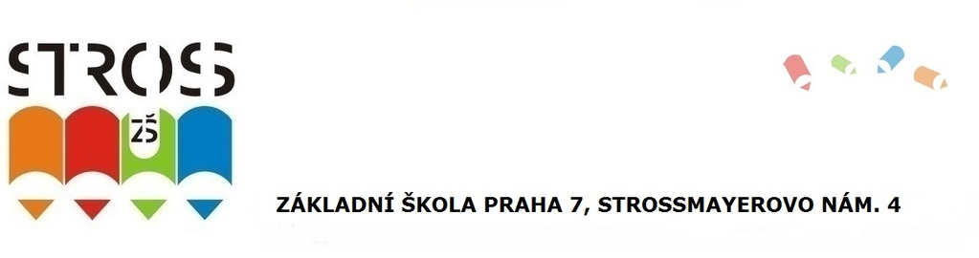
Informace k čipovému systému k vyzvednutí dítěte ze ŠD

Vážení rodiče, zákonní zástupci,
připravili jsme pro Vás novinku, která vám usnadní,zjednoduší a zpřehlední vyzvedávání dětí ze školní družiny. Vzhledem k činnosti a aktivitám ŠD nejsou účastníci vždy ve svých kmenových odděleních a mnohdy vám to způsobuje komplikace při vyzvedávání. V následujícím období bude uvedeno do provozu nové zařízení – čipový systém BELLhop. Jedná se o nový elektronický systém vyvinutý přímo pro školní družiny základních škol firmou NeurIT, https://www.bellhop.cz/.
Systém je založen na identifikačních čipech a odpovědnost za jeho použití k vyzvednutí dítěte má tedy konkrétní osoba. Jestli to bude rodič, starší sourozenec, babička, teta, …..je čistě na Vás. Čip přiložíte k terminálu ve vestibulu školy a ten Vám krátkým akustickým signálem potvrdí správné načtení čipu a zároveň zobrazí jméno Vašeho dítěte.
Terminál po načtení čipu předá Váš požadavek do příslušného oddělení ŠD a pan/í vychovatel/ka Vám dítě pošle ke skříňce, kde se připraví k odchodu z budovy a následně přijde do vestibulu v přízemí. Propuštění dítěte potvrdí pán/í vychovatel/ka v systému, což si můžete zkontrolovat opětovným přiložením čipu.
Cena jednoho čipu je 150,- Kč a k jednomu dítěti může být vydáno více čipů, vždy na konkrétní jméno vyzvedávajícího. Pokud jsou ve škole sourozenci, musí být čip vystaven na každé dítě. Požadavek na jméno pro vydání čipů musí být v souladu se jmény napsanými na přihlášce do ŠD /zápisním lístku. Čip je sice vystaven na konkrétní osobu, ale je přenosný, tudíž záleží jenom na Vás, komu jej svěříte. Klidně to může být kamarádka, či sousedka, která jde do školy vyzvednout své dítě. Čip je prázdný, bez loga či značek a symbolů. Je to z toho důvodu, aby při ztrátě nebyl lehce identifikovatelný, k čemu či ke komu patří.

Situace, které mohou nastat:
- Když čip ztratíte, je potřeba tuto skutečnost co nejdříve nahlásit vedoucí vychovatelce nebo dále pověřené osobě ve škole. Ta čip v systému deaktivuje a nebude tak možné čip zneužít. Pro tuto situaci je tedy důležité vědět, který z vámi zakoupených čipů se ztratil. Poté je nutné si pořídit nový čip.
- Když čip nebudete mít u sebe (zapomenete ho), oslovíte službu na recepci, kde vyplníte příslušný formulář včetně OP. Služba ověří,zda jste na seznamu vlastníků čipů a předá vychovatelce, vychovateli Váš požadavek.
- Když bude účastníka vyzvedávat osoba, která nemá čip, bude postup stejný jako při zapomenutí čipu. Je nutné, aby tato osoba byla uvedena v přihlášce (zápisním lístku) jako oprávněná osoba k vyzvedávání.
- Když bude účastník ve výjimečných případech odcházet sám v jiný čas, než je uvedeno na zápisním lístku, odevzdá Uvolňovací list, kde bude uvedeno, že dítě odchází v daný čas samo.
Rodiče dětí, které odcházejí sami domů ze ŠD, čip nepotřebují.
Důležité je, abychom na tento systém přešli všichni.

Spuštění celého systému plánujeme od září 2020 a přesný termín vydávání čipů ve školní družině Vám včas oznámíme. Na webu ŠD (zde) jsou 3 formuláře - Protokol k čipu pro účely ŠD, Předávací protokol čipu ŠD a Uvolňovací list žáka, určené k nastavení povinné dokumentace k vydávání čipů. Prosíme Vás o navrácení obou formulářů přímo vychovatelce příslušného oddělení. Objednávka čipů je závazná.

Věříme, že zavedení tohoto nového systému Vám výrazně usnadní vyzvedávání dětí ze školní družiny, zaručí větší bezpečnost i prokazatelnost a bude nám sloužit ke všeobecné spokojenosti.

Děkuji Vám za spolupráci

